La tension électrique continue
- La Tension électrique

- Expérience: On réalise l’expérience suivante:
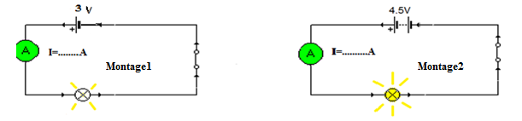

On remarque que la luminosité de lampe dans le montage 1, est plus faible que celle de la lampe du montage 2.
2.Conclusion :
- L’intensité du courant électrique augmente lorsque la tension augmente.
- La tension entre les bornes d’une lampe en fonctionnement est non nulle.
- La tension entre les bornes d’un fil de connexion ou d’un interrupteur fermé est nulle.
- La tension est une grandeur électrique mesurée entre les bornes d’un dipôle électrique, est symbolisée par U .
- Dans le système international des unités (SI), la tension électrique est exprimée en volt de symbole V.
On utilise aussi les multiples et les sous-multiples du volt :
Multiples :
    - Le kilovolt (KV) : 1KV=1000V = 10³V
    - Le méga volt (MV) : 1000KV=10³KV=10³×10³V=10⁶V
Sous-multiples :
- Le millivolt (mV) : 1 mV = 0,001 V =10⁻³ V.
- Le microvolt (μV) : 1μV=0,001mV=0,000001V=10⁻⁶V.
II. Mesure de la tension électrique :
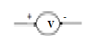
- On mesure la tension électrique à l’aide d’un voltmètre de symbole normalisé:

- On peut utiliser un voltmètre à aiguille ou un multimètre numérique.
- Le voltmètre est polarisé.il se monte toujours en dérivation de telle manière due le courant qui traverse entre par sa borne positive (ou V).
- Lorsqu’on utilise un voltmètre à aiguille, on calcule la tension électrique à l’aide de la formule : U= $\frac{C×n}{N}$ avec :
C : calibre utilisé
n : nombre de graduation lues sur le cadran du voltmètre.
N : nombre de graduations maximales sur le cadran du voltmètre
III. Adaptation d’une lampe à un générateur :
Une lampe est adaptée à un générateur quand sa tension nominale est égale à la tension appliquée. L’intensité est alors égale à l’intensité nominale.
Surtension : on dit que la lampe L est surtension si sa tension U_{L}est inférieur à la tension du générateur U_{G} : U_{G}>U_{L}
Sous-tension : on dit que la lampe L est sous-tension si sa tension U_{L}est supérieur à la tension du générateur U_{G} : U_{L}>U_{G} ; dans ce cas,la tension : U_{G}<U_{L}

